
中三中三·非同一般
• DAILY LIFE
//2026/9/10//
//阶段课程《我升中班啦！》//
”
 01 来园情况

1.来园人数：今日来园幼儿33人，霍佳禾、谢佑希请假。
2.入园情况：今天小朋友们都是开开心心来园的哦！
3.早点内容：鲜牛奶、每日坚果、红糖发糕。
4.水果：小番茄、哈密瓜。
5.下午点心：五彩疙瘩汤、酸奶。

02 区域活动
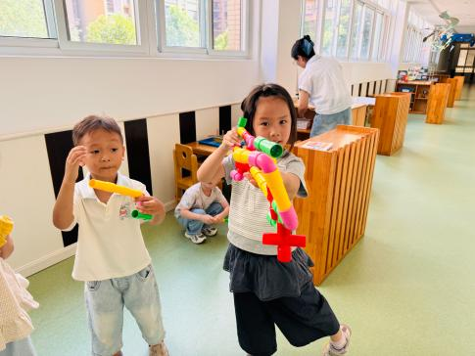 | 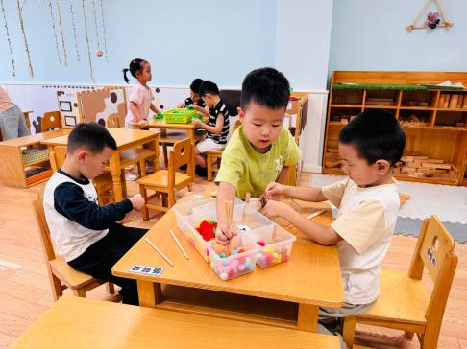 | 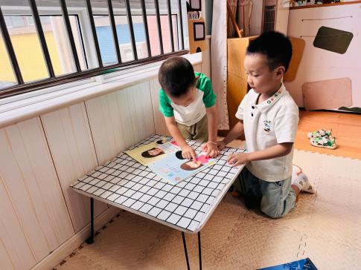
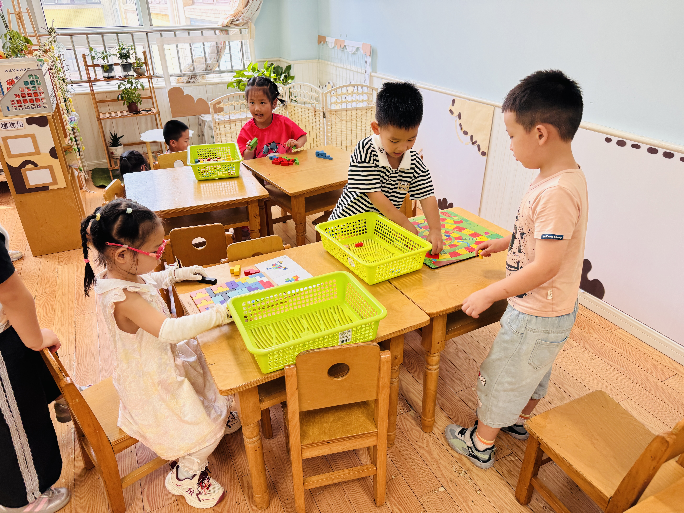 | 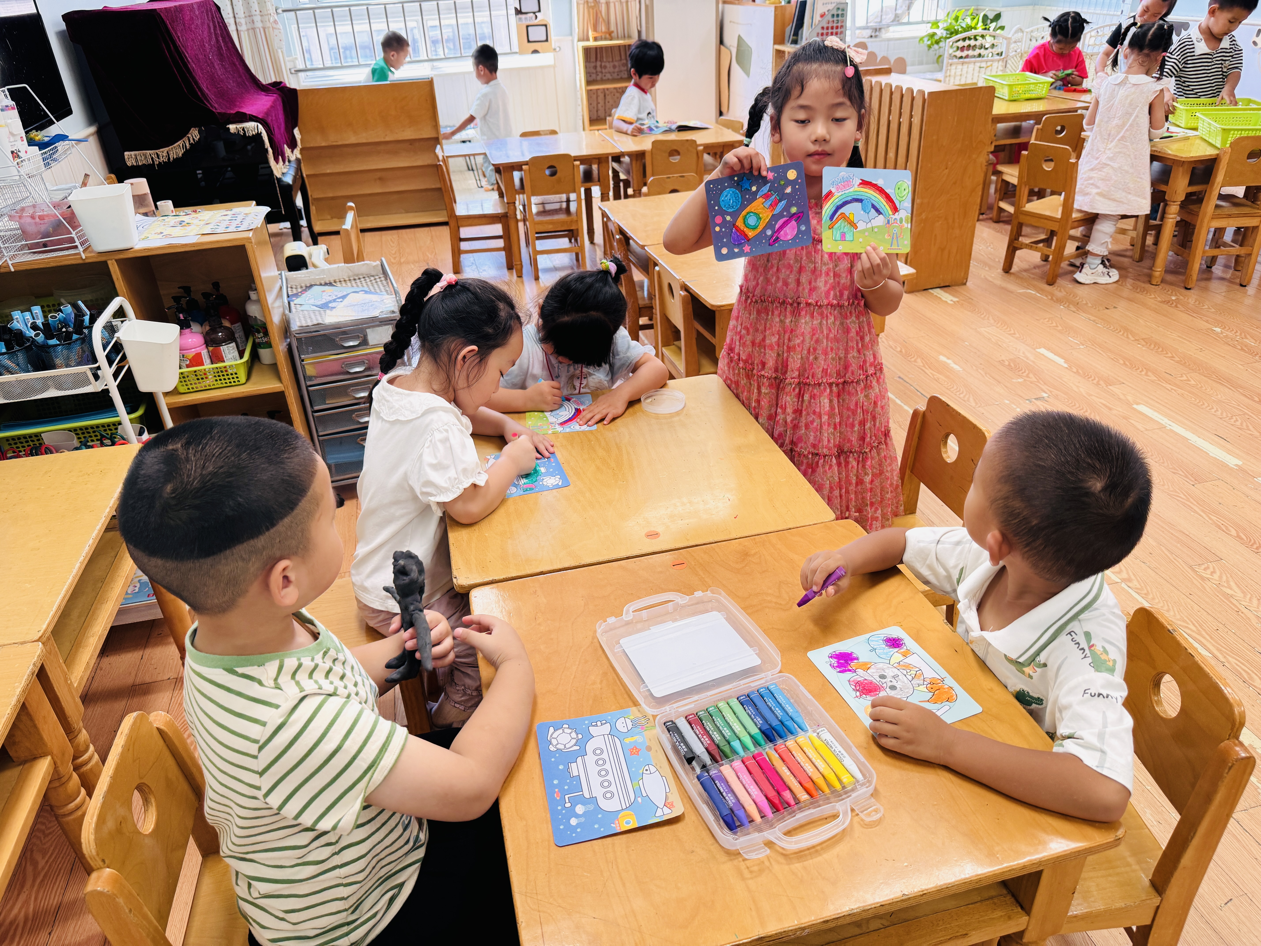 | 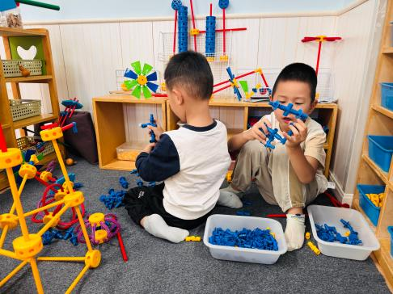
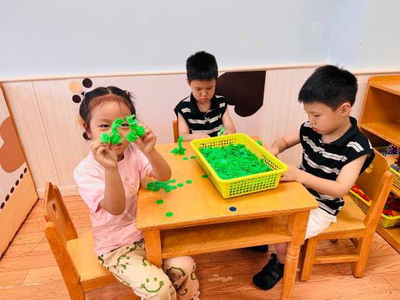 | 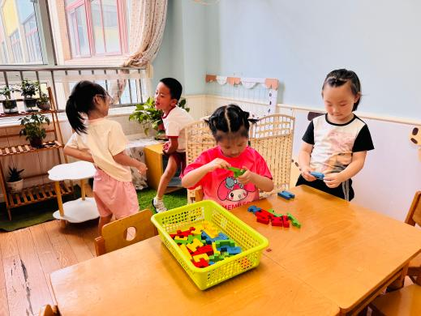 | 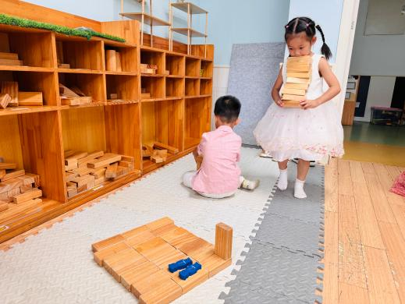

03 户外活动
今天我们在中操场玩圈圈和滚筒。
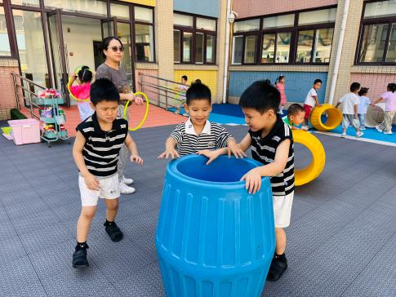 | 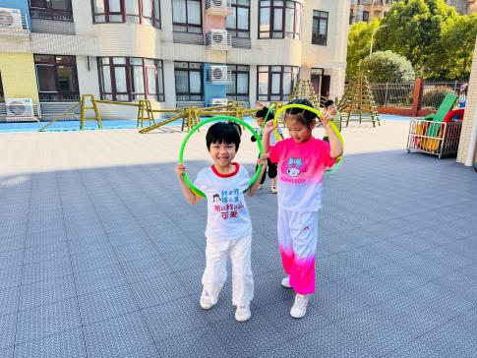 | 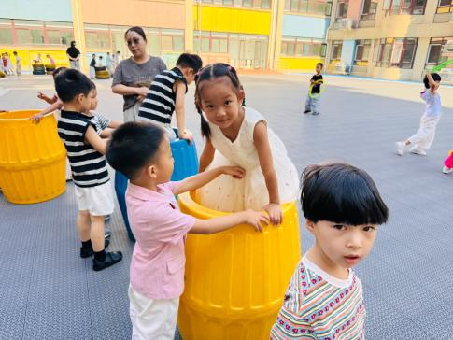
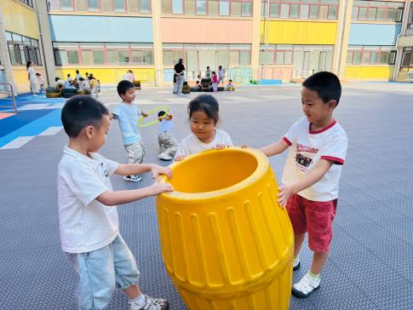 | 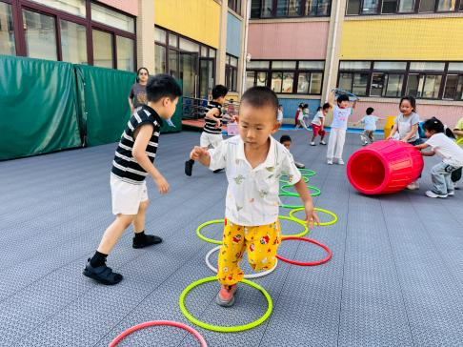 | 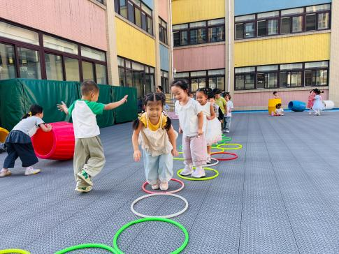

04 集体活动
“班级公约”是班级中需要共同遵守的一种约定，幼儿而言班级楼层、环境的改变包括新课程的实施都有很多不足和需要注意的细节，也就是我们常说的“规则”。本次活动主要是根据孩子在不同活动中表现出来的问题通过大家讨论画出需要遵守的规则，也就是引导孩子了解在不同活动中应注意的各种规则礼仪，然后引发幼儿思想重视。同时，也给孩子们创设了一个个审视自己和他人日常生活中的言行，进行自我评价的机会。

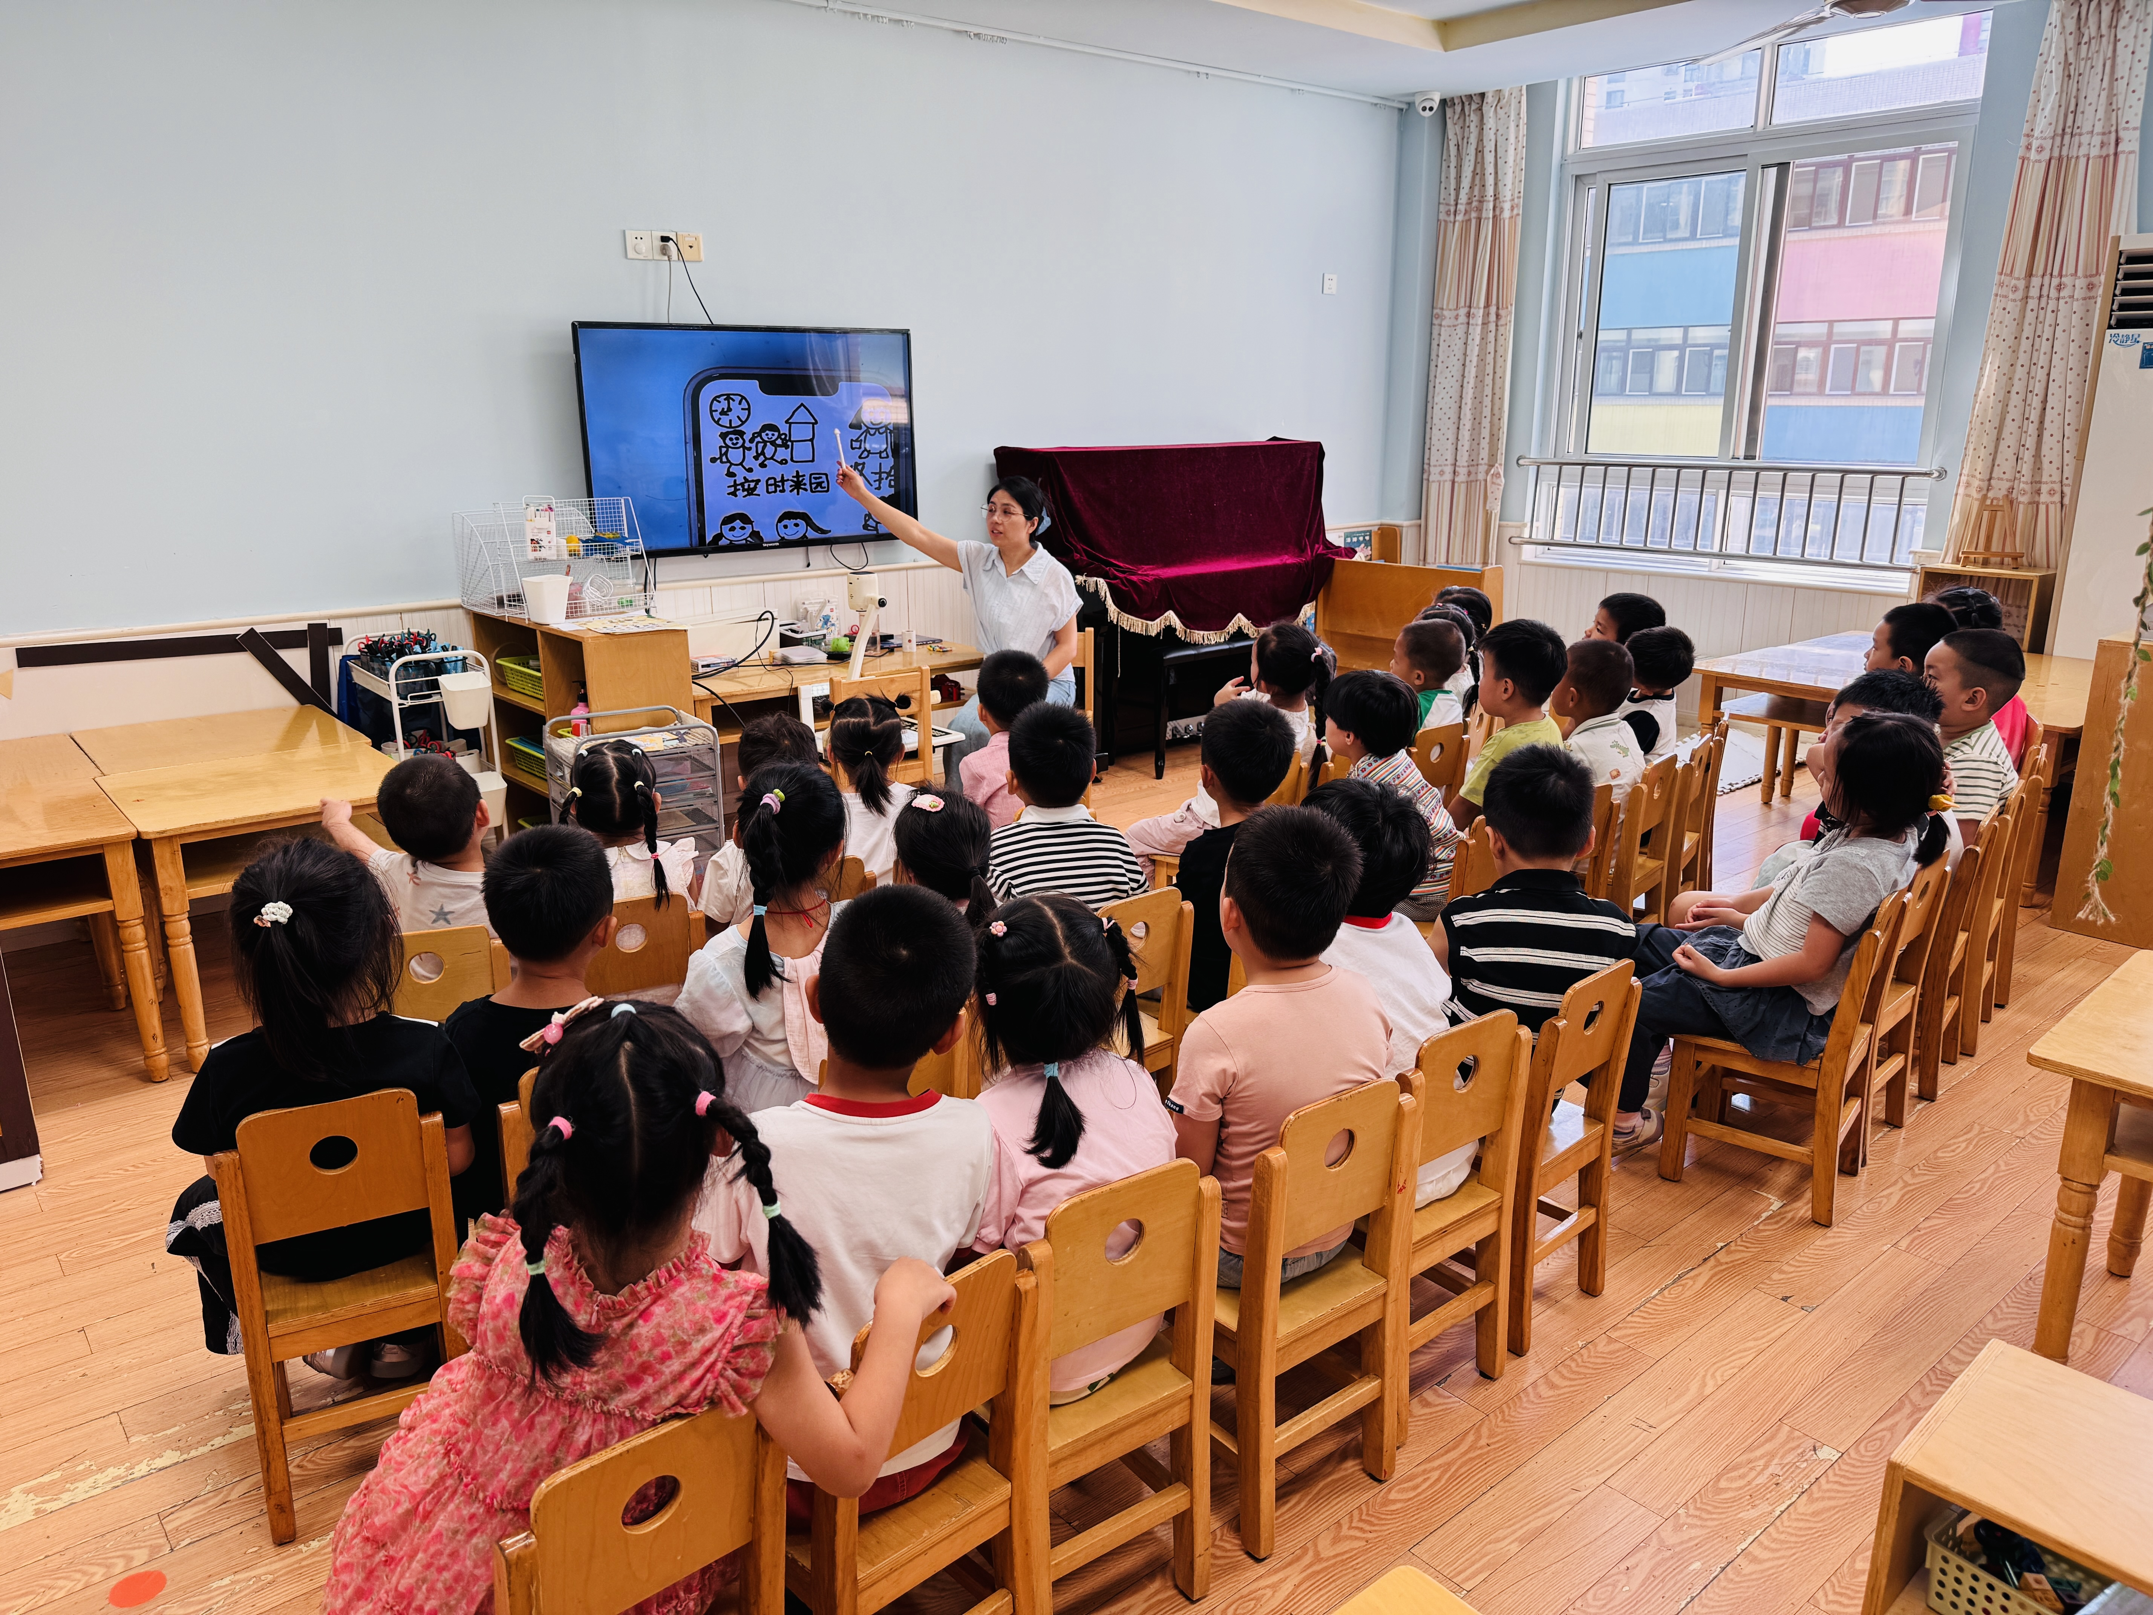

05 生活活动
1.午餐：荞麦饭、糖醋仔排、香干炒大白菜、冬瓜口蘑汤。
今天吃饭情况如下：
光盘小达人有：依诺、糖果、楠楠、洛洛、昕昕、诺诺、一一、安安、彤彤、臭宝、小硕、硕硕、大宝、浩程、浩扬、小橙子、乐乐、游然、右右、牛牛、念念、左左、芮宝、媛媛。
霖霖没有胃口，饭菜没吃完。
菜没吃完的有：星星、麒麒、彬彬、可可、图图、正午、熙熙、晨晨。
2.午睡：今天左左没有午睡。
06 温馨提示
★教育最美的样子，是干干净净教书，清清白白育人。常州市新北区新桥街道幼教集团全体教职工将始终坚守育人初心，恪守师德规范，以爱为底色、以廉为底线，用心呵护每一位孩子的童年。同时期盼家园携手同心，共同营造风清气正、温暖纯粹的节日氛围，让每一个教师节都廉洁安然、温暖美好。清风徐来，童心自润；廉洁守心，教育常青。
—END—

